Итоговое тестирование Вариант 1
Уровень А. Выберите правильный ответ.
1.Бактерии шаровидной формы _ это: А. Вибрионы Б. Спириллы В. Бациллы Г.Кокки
2.По способу питания грибы относят к: А. автотрофам Б. Сапрофитам В. Паразитам Г. гетеротрофы
3.К печеночным мхам относится: А. Маршанция Б. Пармелия В. Риччия г. Сфагнум
4.К голосеменным относятся только: А. Вечнозеленые деревья Б. Вечнозеленые и реже листопадные деревья В. Вечнозеленые деревья и листопадные кустарники. г. Вечнозеленые, реже листопадные деревья, кустарники, лианы
5.Покрытосеменные растения представлены только:
А. Деревьями, кустарниками, лианы и многолетние травы Б. Многолетние и однолетние травы, листопадные деревья и кустарники
В. Деревья, кустарники, травы г. Кустарники и травы
6. Многочисленные тонкие и прозрачные корневые волоски находятся в зоне: А. Деления Б. Проведения В. Роста г. Всасывания
7.Функция стебля:
А. Несет на себе органы размножения, плоды, семена, споры
Б. Служит проводником воды И минеральных веществ _
В. Служит проводником органических веществ от листьев к корню и органам размножения
г. Все ответы верны
8.Главные части цветка - это: А. Тычинки и пестик Б. Лепестки В. Чашелистик г. Цветоложе
9.Плод костянка характерен для: А. Черемухи Б. Малины В. Винограда Г. Огурца
10. Формула цветка *Ч4Л4Т4+2Пl соответствует: А. Лилейным Б. Капустным (Крестоцветным)
В. Розоцветным Г. Пасленовым
11. Выберите правильное определение. Растительное сообщество – это:
А) Весь растительный покров Земли Б) Группа Растений В) Растительные заросли Г) Группа растений, приспособленных к совместным условиям обитания
12.К экологическим факторам относятся: А) Влияние неживой природы Б) влияние живой природы
В) Влияние человека Г) Все перечисленное.
Уровень В
Выберите верное утверждение.
13. А)Ископаемые остатки растений свидетельствуют о том, что в древние времена растительность была иной.
Б)Первые простейшие одноклеточные организмы появились на Земле около 3,5-4 млрд лет назад.
В)С появлением фотосинтеза в атмосфере Земли стал накапливаться кислород.
Г)Появление полового размножения у водорослей способствовало изменчивости организмов и приобретению новых свойств, которые помогали приспосабливаться к новым условиям.
14.Установите последовательность появления основных групп растений на Земле.
А) Псилофиты Б) Голосеменные В) Семенные папоротники Г)Одноклеточные водоросли Д) Многоклеточные водоросли.
15. Установите соответствие между экологическими группами растений и их признаками
признаки | Группы растений
А) растут в хорошо освещенных местах | 1) светолюбивые
Б) растут в затененных местах | 2) теневыносливые
В) цветки некоторых растений поворачиваются к солнцу
Г)Цветки, как правило, белые
Д) Листья узкие, мелкие
Е)Листья расположены ребром к солнцу

А | Б | В | Г | Д | Е

Уровень С

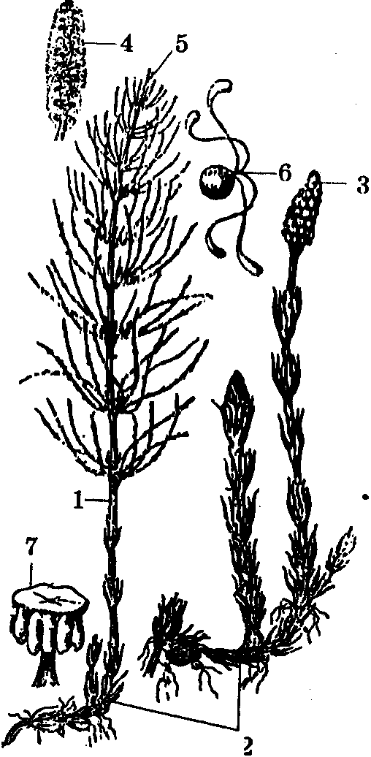 Какое растение изображено на рисунке? В каких частях растения созревают споры? Что такое споры, какой цифрой они обозначены на рисунке? Что такое корневище, какой цифрой оно обозначено на рисунке? Индикатором каких почв является это растение?

